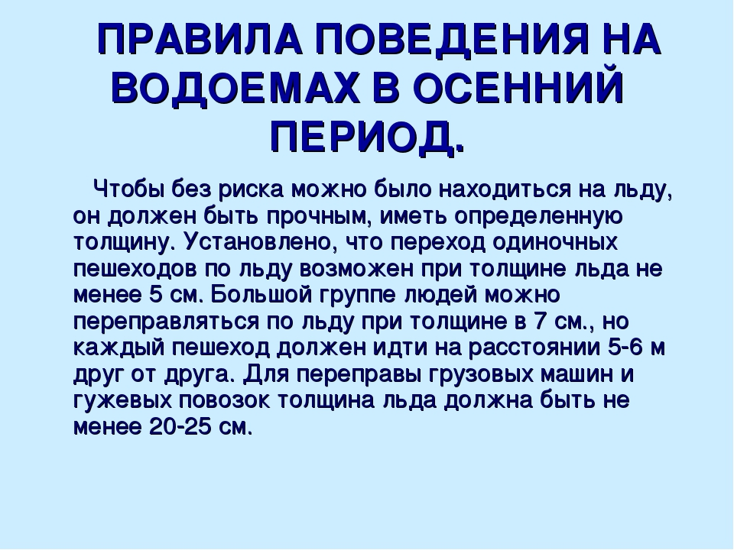

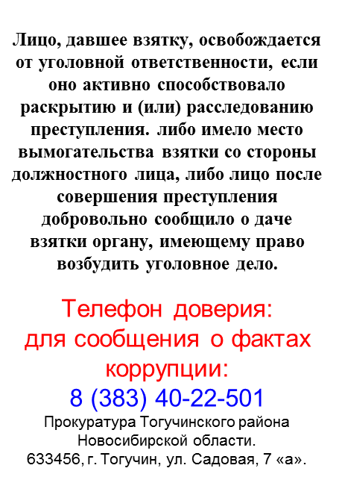
Борцовский Вестник Периодическое печатное издание местного самоуправления №16 Пятница 20 сентября 2024
АДРЕС: УЧРЕДИТЕЛИ: администрация
633448, с.Борцово Борцовского сельсовета
ул.Центральная, 62 Тогучинского района
тел./ факс 41-319 Новосибирской области
Периодическое печатное издание учреждено постановлением администрации Борцовского сельсовета № 10 от 12.05.2008 года
РЕДАКЦИОННЫЙ СОВЕТ:
Пикунов Сергей Геннадьевич
Липская Оксана Александровна
Рыбина Галина Николаевна
Тираж: 300 экз. Распространяется бесплатно

